ZZ® 300 Brandschutzmasse

ZAPP-ZIMMERMANN

Eigenschaften

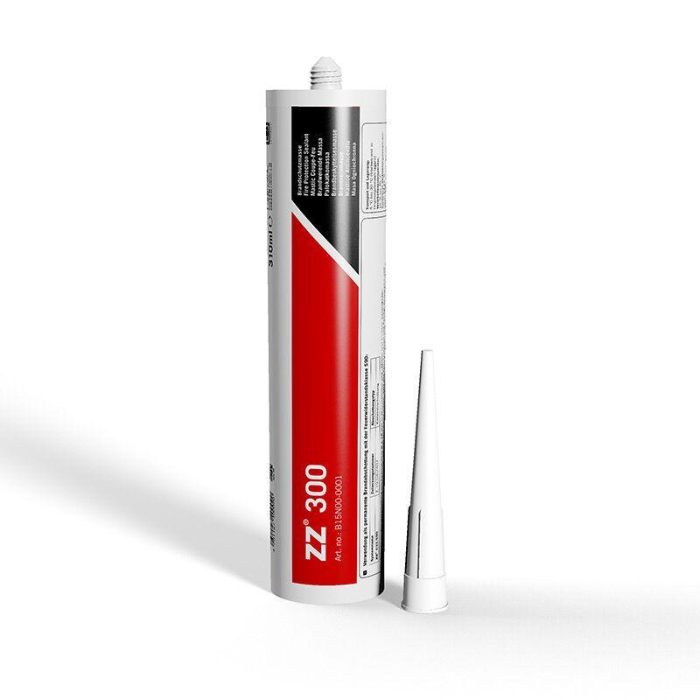

Farbton

braun, rot

Brandverhalten

E

Anwendung im System

ZZ® M23-S90 Kombiabschottung, ZZ® M22-DE Kombiabschottung, ZZ® M21-S90 Kombiabschottung, ZZ® M20-S90 Kombiabschottung, ZZ® M10-DE Kombiabschottung, ZZ® C60-DE Kabelabschottung, ZZ® C33-S90 Kabelabschottung, ZZ® C21-DE Kabelabschottung, ZZ® C11-DE Kabelabschottung

Aufschäumfaktor

7,6-fach bis 13,6-fach

Einsatzbereiche

Kabelabschottung für Massivwände, Massivdecken und leichte Trennwände. Brandabschottung von Elektrokabeln, Telekommunikationskabeln sowie optischen Faserkabeln. Brandabschottung von Installationen gemäß MLAR. Dichtmasse zum Fugen- und Zwickelverschluss in ZZ® Abschottungssystemen aus Formteilen.